|  | TECNICATURA UNIVERSITARIA EN DISEÑO INTEGRAL DE VIDEOJUEGOS  FACULTAD DE INGENIERÍA  Universidad Nacional de Jujuy |  |
| --- | --- | --- |



Indice:

* Actividad Asistencia
* Actividad Asistencia

Enunciado del punto:

Dibuje en toda la extensión del lienzo de (440, 420) rectángulos de idénticas medidas (40 ancho y 20 de alto) y que mantengan una distancia de 20 pixeles entre ellos tanto horizontal como verticalmente. Utilice la estructura de control repetitiva for. El lienzo debería verse así:

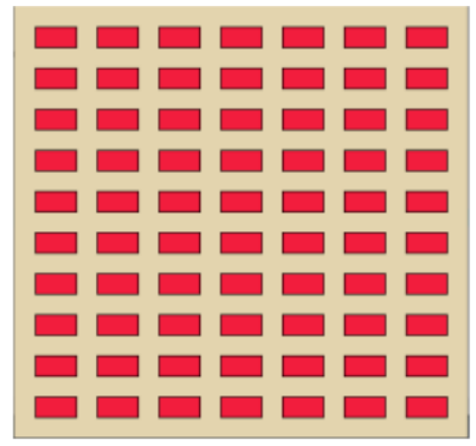

Desarrollo del punto:

Definición del Problema: Dibujar Rectángulos en todo el lienzo usando estructura iterativa for anidado

Análisis:

• Datos de Entrada: distancia entre rectangulo en X,distancia entre rectangulo Y,El Ancho y el Alto.

• Datos de Salida: Los rectángulos dibujados en el lienzo separados y ubicados en su correcta posición

* Proceso: Dibujar un rectángulo,ubicar su posición del ancho y alto , utilizar la estructura iterativa for anidado para llenar de rectángulos en el lienzo en el alto y ancho

| ENTIDAD QUE RESUELVE EL PROBLEMA: lienzo |
| --- |
| VARIABLES: distanciaRectX // posicion del rectangulo en x del lienzo  distanciaRectY // posicion del rectangulo en y del lienzo  ancho //posicion x  alto //posicion y |
| NOMBRE ALGORITMO: dibujarRectangulos  PROCESO DEL ALGORITMO:  inicio:  lienzoAncho← 400  lienzoAlto← 420  para distanciaRectX=20 ←distanciaRectX menor que lienzoAncho,sumar distanciaRectX+60 // evalua si es correcto el valor hasta que finalice como falso y calcula las posiciones de los rectangulos en x separandolos,sumando 60 en posicion  para distanciaRectY=20 ←distanciaRectY menor que lienzoAlto,sumar distanciaRectY+40 // evalua si es correcto el valor hasta que finalice como falso y calcula las posiciones de los rectangulos en y separandolos,sumando 40 en posicion  hacer rectangulo ← distanciaRectX,distanciaRectY,40ancho,20alto |

Conclusión: no se si esta bien…

he visto los apuntes y los videos y algunas cosas me complica,mas que nada sobre elaborar el diseño de algoritmo y comprender el problema

todavia me cuesta pero estoy mejorando

fue algo dificil pero ya lo voy a entender

necesito mas practica y voy a mejorar

Fuentes bibliográficas:

Se deben enunciar las fuentes (apuntes de la materia, páginas web, videos de youtube, libro (nombre, autores, año), etc)

08 Estructuras Iterativas.pdf

03 Fases en la resolución de problemas con algoritmos.pdf

09 Programación Creativa y Processing .pdf

10 Programación con Processing.pdf

[PROCESSING: 4.8 bucles for [En español]](https://youtu.be/kApd8u4l0tU)

[PROCESSING: 4.9 Bucles for anidados [En español]](https://youtu.be/r-Olf82ViNE)

[clase 03 09 04 24 Fudnamentos de Programación Orientada a objetos](https://youtu.be/YHpW_HMP_PE)

[Uso de for anidados en Processing: introducción a las matrices](https://youtu.be/YOlCm-Dlz0M?si=HZdCbyM34THdJcVL)